Проект в подготовительной группе «Тик-так».

Паспорт проекта.

Название проекта: «Тик-так».
Разработчики проекта: Парфенова Л.А. Котельникова У.В.
Тип проекта - Исследовательско-творческий.
Участники - дети подготовительной группы, родители.
Срок реализации проекта - среднепродолжительный (сентябрь-октябрь 2019 года.
Цель проекта:
Развитие интереса к истории возникновения различных видов часов. Обогащение представлений детей о времени, часах, часовом механизме.
Задачи:
- Познакомить с историей возникновения часов, их разновидностями в прошлом и настоящем.
Закрепить знания о принципе их работы и роли в жизни человека.
- Развивать исследовательский интерес, любознательность, творческое воображение.
- Узнать о принципах работы часов.
- Провести опыты и эксперименты по изучению свойств времени.

Проблема, её актуальность
Часы! Какая распространенная и всеми известная вещь. Без часов никак не обойтись, они с нами повсюду. Часы у нас на руке и в кармане, дома и на улице, часы в школе, детском саду и на космодроме, на вокзале, в автомобиле, часы в самолете и на подводной лодке. Одни часы - круглые, другие - квадратные, одни – толстые, другие – тонкие. Есть часы величиной с горошину, а есть, такие огромные, что и на машине не увезешь. Как много значат в нашей жизни эти маленькие стрелки, которые бегают по кругу как будто без всякого толку! А если предположить, что завтра во всем мире сразу испортятся все часы…сколько будет высказано предположений о том, какой страшный беспорядок это вызовет! В море корабли потеряют дорогу, потому что без часов ни один капитан не сможет определить, где находится корабль. Магазины будут работать, как захотят. На заводах работа станет невозможной – ведь машины на заводе работают по точному расписанию. Дети будут опаздывать в детский сад, а родители на работу. Я рассказала детям, что сейчас трудно представить, но когда – то часов и в самом деле не было – никаких, ни с пружинами, ни с батарейками, ни с гирями. Не было даже бабушкиных ходиков! И уж, конечно никто не спрашивал друг у друга: «Скажите, пожалуйста, который час?» Время определяли приблизительно: по пению птиц и цветам, по закатам и рассветам или смотрели на солнечное небо. Если солнышко только поднимается из- за горизонта, значит на дворе утро. Солнце прямо над головой? Настал полдень. Мой рассказ вызвал интерес у детей- они захотели узнать, как люди много лет назад могли обходиться без часов, какие часы были раньше, как они возникли. В процессе бесед так же было выявлено, что у детей недостаточно знаний о разновидностях и современных часов. Поэтому я решила в систему воспитательно-образовательной деятельности с детьми включить цикл совместной деятельности на тему «Часы».
Прогнозируемый результат реализации проекта
- В практику работы с детьми внедряются методы проектной деятельности; - сформируется потребность к познанию истории и своего прошлого; - дети познакомятся с историей возникновения часов (что стало причиной их появления); - дети получат новые знания: главное назначение часов – фиксация времени; что давным-давно были: солнечные, часы- цветы, часы-петух, огненные часы, водяные часы, песочные часы. Часы давних времен не могут показывать точное время. Приобретут навыки совместной работы со взрослыми и сверстниками, умение анализировать и делать выводы. Полученные знания окажут влияние на формирование навыков исследовательской деятельности. - используются интернет-ресурсы в целях улучшения качества работы; - разработаны цикл бесед, рассказов, совместной деятельности по формированию интереса к истории возникновения часов, их разновидностям.
Этапы работы над проектом
1 этап - подготовительный
Цель: Определить основные направления работы.
- Разработка плана мероприятий основного этапа.
- Систематизация материала по данному вопросу.
- Изучение научной литературы по данному вопросу.
- Подбор художественной, энциклопедической литературы.
- Изготовление альбома по творческим работам родителей «Виды часов».
- Привлечение родителей к поиску необходимой информации по данной теме.
- Подбор материалов для проведения исследования.
- Подбор материалов для проведения игровой деятельности детей.
- Обогащение предметно-пространственной развивающей среды в группе детского сада

2 этап - основной
Цель: провести мероприятия проекта по ознакомлению с видами часов прошлого и настоящего.
- Цикл рассказов для детей: «Что такое время?»; «Что такое часы?»; «Кто и как считает время?»; «Познавательный рассказ о часах»; Чтение художественной литературы:
- «Стихи про часы и о времени».(см. приложение)
- Чтение познавательной литературы о различных видах часов.
- _Просмотр мультимедийной презентации «Какие часы бывают»
- Просмотр фильма «Сказка о потерянном времени»
- Просмотр мультфильмов детям о часах. (см. прил)
- Рассматривание иллюстраций часов.
- Прослушивание «Музыка часов»
- Исследование (секунда, ритм, водяные часы……)
- Чтение пословиц и поговорок про время и часы
- Отгадывание загадок по теме проекта (см. прил)
- Создание проблемно-игровой ситуации «Что будет, если часы остановятся?», «Вы долго гуляли, как определить без часов, что пора идти домой?»
- НОД «Позавательно-речевое развитие» «Какие бывают часы»
- НОД «ИЗО» «Настенные часы с кукушкой», «Часы такие разные и нужные»
- НОД «Лепка» «Веселые будильнички»
- Изготовление макетов часов.
3 этап- заключительный
Цель: обобщение полученного опыта.
- Создание макетов «Часы»
- Создание альбома детских рисунков «Такие разные часы».
- Создание альбома «Часы»
- Подборка детских книг о часах и времени.
В ходе реализации проекта расширились представления детей о времени, часах, часовом механизме, повысилась их заинтересованность к доступным объектам окружающего мира. Развивались личностные качества, необходимые для дальнейшего обучения в школе: самостоятельность, любознательность, активность, общение и взаимодействие со взрослыми и сверстниками.
Используемая литература
3. Гризик. Я познаю мир. - М: Издательство «Просвещение», 1995.
6. Савенков А. Методика проведения учебных исследований в детском саду. - Самара. Издательство «Учебная литература»,2004.
8. Савенков А. Исследовательские методы обучения в дошкольном образовании. // Дошкольное воспитание № 4 – 2006. с 10.
9. Д. Галенс. Книга ответов для почемучки. -Харьков. Издательство «Книжный клуб семейного досуга», 2006

Познавательный рассказ о часах.
Воспитатель: - Ребята, люди всегда хотели, как можно точнее измерять время. Сегодня, чтобы узнать который час, достаточно посмотреть на один предмет, который показывает нам точное время. Что это за предмет?
Дети: Часы.
Воспитатель: - Сейчас я расскажу вам, как появились часы.Первые часы, которые придумали люди две- три тысячи лет назад, были солнечные. У них нет ни стрелок, ни циферблата. Это просто большая палка, воткнутая в землю. Если тень от палки короткая, значит день в самом разгаре. Чем ниже солнце, тем длиннее тень. И значит скоро вечер. Такие часы показывают время только в солнечную погоду. А как быть ночью и в пасмурные дни?
- Люди придумали водяные часы, которые сообщали о времени и ночью, и в хмурый день. В высокий узкий сосуд с маленьким отверстием внизу наливают воду. На сосуде делают пометки-черточки: сколько воды вылилось, столько и времени прошло. Чтобы такие часы показывали время, надо постоянно подливать в них воду. Не случайно с тех пор говорят о времени: «Сколько воды утекло!». Хотите, я покажу, как можно самим сделать водяные часы.
(Изготавливаются заранее водяные часы из пластиковой бутылки. Делается отверстие в крышке с помощью шила. Затем наливается вода, уровень вылитой воды отмечается маркером.)
- «Течет время» и в песочных часах. Вернее, не время течет, а песок, по которым его измеряют. Сделаны песочные часы из стекла. Два стеклянных пузырька соединены вместе. Внутри песок. Когда часы работают, песок из верхнего пузырька сыплется в нижний. Высыпался песок, значит, прошло 3 или 10 минут. Часы переворачивают, и счет времени продолжается. Песочными часами люди пользуются и теперь, например, врачи в поликлиниках. По этим часам больные получают лечебные процедуры.
(Дети рассматривают песочные часы)
Воспитатель: - Восковая свечка – это тоже часы, древние огненные часы. Свечка до низу разрисована, как зебра, черно-белыми полосками. Воск от горящего фитилька тает, а вместе с ним тают полоски. Сколько полосок исчезло, столько значит прошло и часов. Потому что каждую свечу делили на 24части. Выходит, Время не только течет, но еще и сгорает.
(Демонстрируется горящая свеча.)
Воспитатель: - Сейчас существует много разновидностей часов. Назовите их.(настенные, напольные, механические, электронные, будильники и др.)
Рассматривание часов на иллюстрациях.
Воспитатель: - У вас на столах есть цветные карандаши, фломастеры. Бумага. Нарисуйте, пожалуйста, часы – кто какие захочет.
Дети рисуют.
Воспитатель: - Сегодня вы узнали много нового. Поделились своими знаниями, нарисовали отличные рисунки.
А вам понравилось?
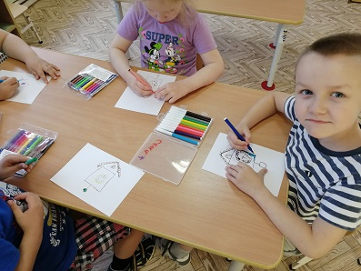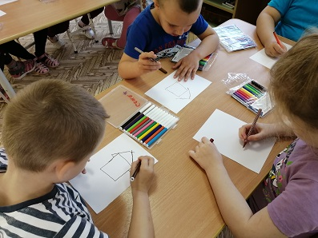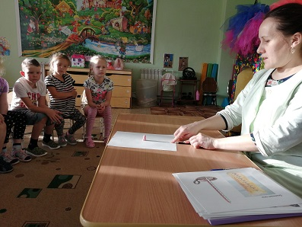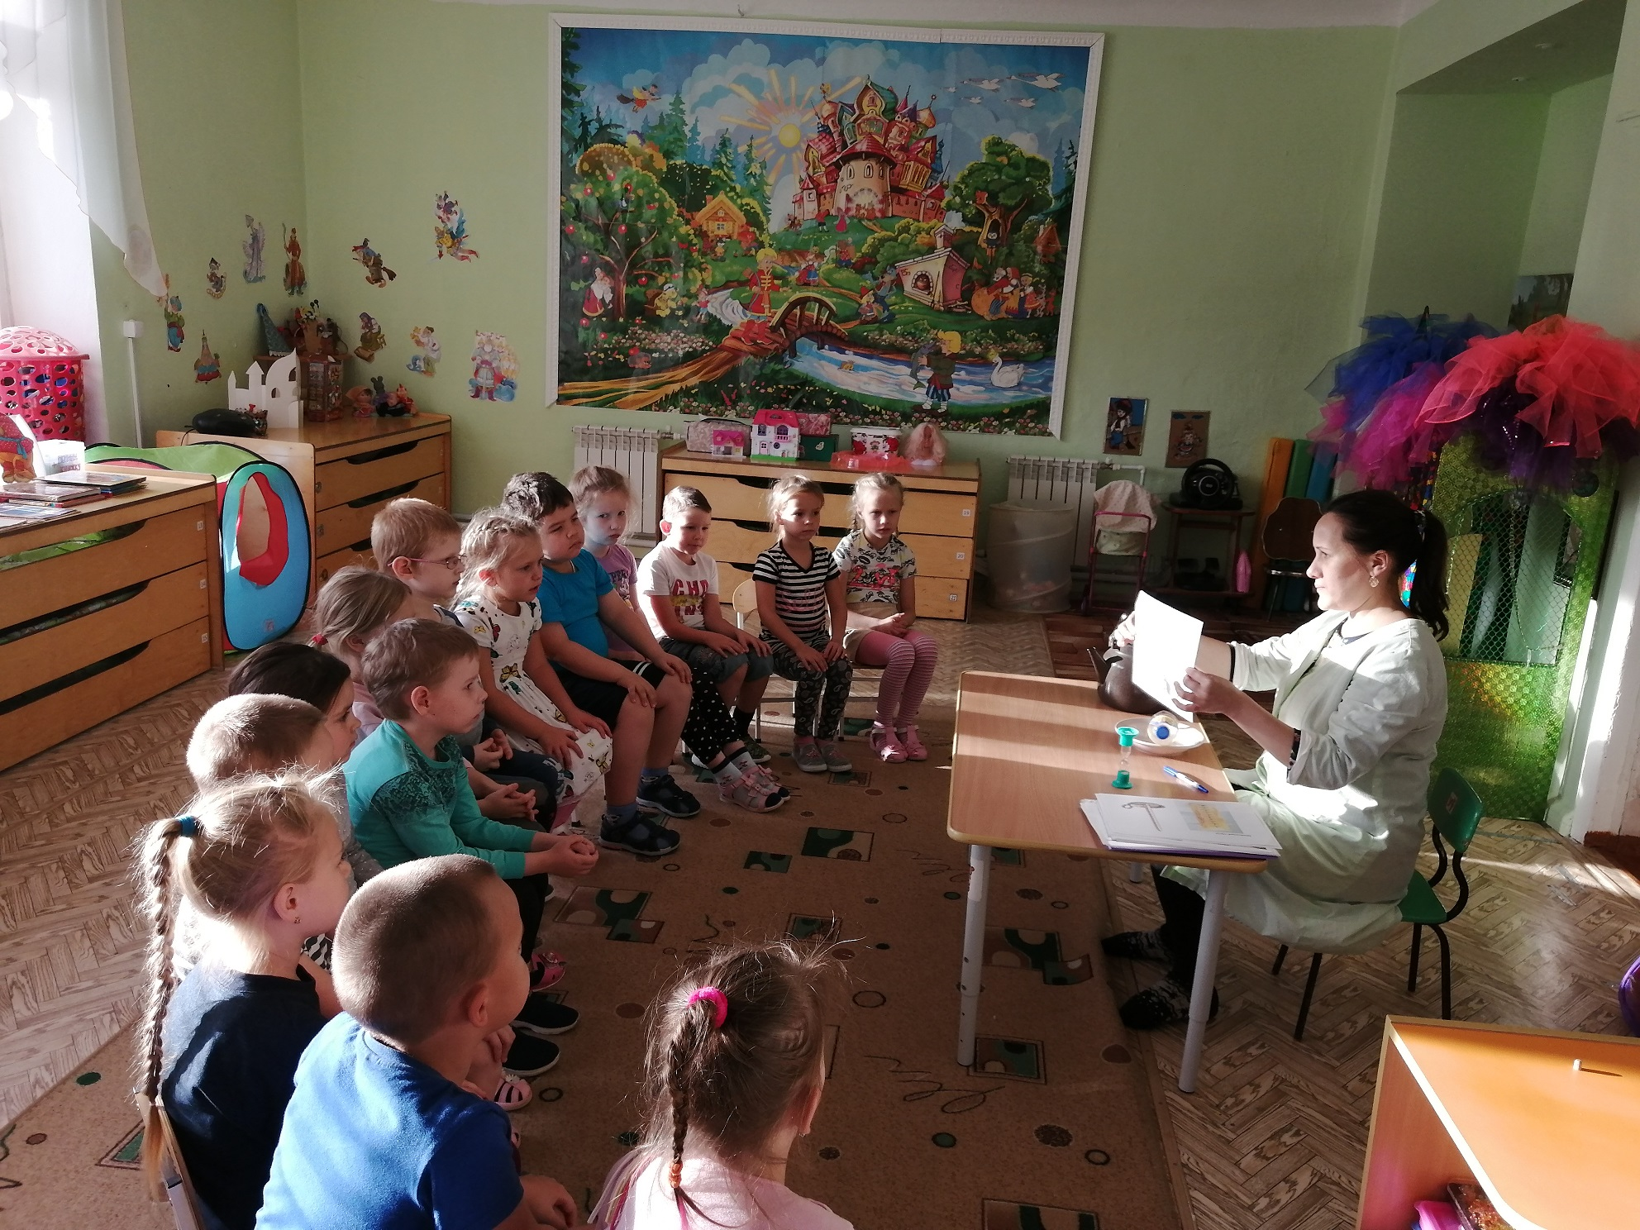Дети делятся впечатлениями.

Беседа на тему: «Кто и как считает время».
Цель: Учить детей определять причинно-следственные связи.
Воспитатель подводит детей к настенным часам и задает вопросы:
-Что это такое?
-Как вы думаете зачем у нас в группе висят часы?
-Кому они в нашей группе нужны?
-Зачем они нужны людям?
-Для чего их создали?
Вы все говорили правильно, часы измеряют время. А что такое время? Время было всегда, оно и бежит, и идет вперед. Слово время происходит русского слова «вертемя» т.е. вертеть время. А скажите, часы были всегда или было время, когда не было часов? Было время, когда не было часов. Как же люди определяли, когда нужно вставать, когда ложиться спать? Они ориентировались на времена года, части суток (день –ночь). Правильно, люди определяли время по солнцу. Солнышко вставало, и люди просыпались; солнышко закатывалось – ложились спать. Подумайте и скажите, когда они дольше спали – летом или зимой? (Люди спали дольше зимой, потому, что солнце зимой встает позже, чем летом.)
- А знаете ли вы, что по солнцу можно определить время достаточно точно? Когда солнце свети, от деревьев отходит тень. Тень длиннее, когда солнце только встает или, когда оно скоро зайдет за горизонт. Значит, тень от солнца длиннее, утром и вечером, а днем короче. Вот проснулся человек и увидел тень от солнца.
- Как он определял время суток? (Утром тень в одной стороне, вечером в другой.)
-Когда человек заметил это свойство тени, то он придумал солнечные часы (Показ картинки).
- Как вы думаете, хорошо было человеку с такими часами?
- А что плохого в этих часах?
- Почему мы не пользуемся ими сейчас? (Эти часы работали только тогда, когда было солнце. Ночью и в пасмурную погоду, они не работали.)
- Как вы думаете, какие часы тогда придумал человек?
С тех пор прошло немало лет,
И люди поняли ответ,
Что лишь песок, он есть один
И бог, и царь, и господин.
Человек изобрел песочные часы (показ песочных часов).
- Что в них было хорошо, а что плохо?
Конечно, эти часы надо было все время переворачивать. Часы, которые я вам показала, рассчитаны на 1минуту. Нужно через каждые 1 минуту их переворачивать. Поэтому их нельзя брать с собой, когда уходишь из дома.
- Представьте себе, что будет, если вы возьмете такие часы в дет.сад, школу?
- А как вы думаете, 1 минута – это много или мало? Что можно сделать за 1 минуту?
Сейчас мы проверим, много ли это – 1 минута.
Дидактическая игра «Сколько хлопков за 1минуту?»
Воспитатель: –Почему получилось у каждого разного количества хлопков?
- У каждого свой темп.
Продолжаем говорить о часах. Вместо песка в часы наливали масло, но такие часы время показывали не точно.
Пользовались вместо часов свечкой, на которую были нанесены деления. Свечка сгорала, уменьшалась в размере и по делениям – можно было определить, сколько сейчас время.
- Как вы думаете, что плохого было в этих часах?
Вы сказали правильно. Все эти часы – солнечные, песочные, масляные – были не очень удобными, и человек придумал простой механизм. Смастерили большой механизм и повесили его на высокую башню. Каждый час, эти часы били и люди знали, который час. Но все-таки, эти часы, тоже были неудобны. Почему?
Их было видно не из всех домов. Надо было выходить на улицу и смотреть, который час. И люди придумали другие часы, какие? – которые, можно было повесить в каждом доме.
Появились разные часы.
- Как называются часы, которые висят на стене? – настенные часы.
- Которые стоят на полу? – напольные.
- Которые стоят на столе? – настольные.
- Которые человек носит на руке? – наручные.
Но и у них есть недостатки. Их надо часто заводить и пружинка, которая есть в них, ломается. Если забудешь завести эти часы, они останавливаются. Поэтому человек придумал электронные часы, они работают на батарейках. Это – чудо часы. Их можно поставить на то время, которое нужно, и они подадут вам сигнал.
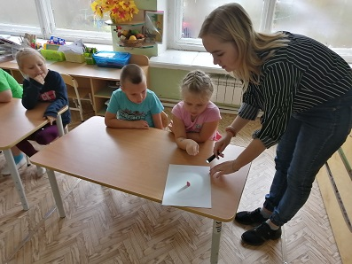 Говорят: часы спешат,
Говорят: часы идут,
То немножко отстают,
Мы смотрели вместе,
А часы стоят на месте
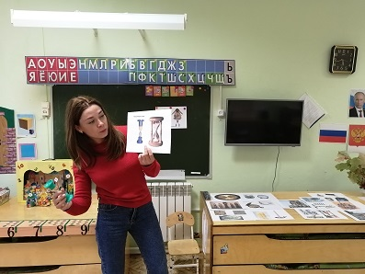

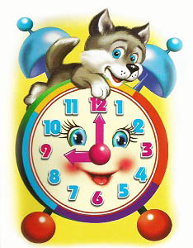
Стихи

Шли часы через дорогу,
На свиданье к носорогу,
А навстречу шли часы
За батоном колбасы.
Шли часы в библиотеку,
Шли на поезд и в аптеку,
Шли часы на самолет,
И с коньками шли на лед.
Шли часы на именины,
Шли в музей смотреть картины,
Шли в кино и на футбол,
Шли купить красивый стол.
Шли часы на одеяле,
Шли на башне на вокзале,
Шли, чирикая в кармане,
Кукарекая в тумане,
Шли часы по всей стране,
Шли кукуя на стене,
Под подушкой у меня
Шли заливисто звеня!
Юнна Мориц
*****
Говорят: часы стоят.
Говорят: часы спешат.
Говорят: часы идут,
Но немножко отстают.
Мы смотрели с Мишкой вместе,
Но часы висят на месте.
Орлов В.
*****
Тик-так, идут часы,
Спешит куда-то стрелка,
По кругу колесит
И скачет, словно белка.
Ведя отсчет минут,
За ней ползет другая.
Ей в тягость этот труд –
Ленивая какая!
А третья стрелка спит,
Часы во сне считает,
А время не стоит
И быстро пролетает.
Каменев Т.
Тик-так, тик-так –
Подают часы нам знак:
Тик-так, тик-так –
Каждый звук – безделью враг!
А работе этот стук –
Самый-самый лучший друг!
Тик-так, тик-так –
Ты согласен, или как?
Ткач Е.
*****
Тик-так, так-тик,
На учете каждый миг,
Все минуты и часы
Подсчитают нам часы.
*****
На стенке в комнате часы,
Висят они не для красы.
И в ритм стуча: тик – так, тик - так.
Всем подают условный знак.
День - ночь меняют за окном.
Рассвет чудесный. А потом
У человека круглый год
Пришла пора дневных забот.
Терешкова Г.
*****
Тихо тикают часы.
Стрелки – длинные усы.
Час за часом каждый день
Им ходить совсем не лень.
Круглощёкий циферблат
Подсказать нам время рад.
Цифры – как веснушки.
Шляпка на макушке.
Эта шляпка в нужный час
Зазвенев, разбудит нас.
Тик-так, тик-так!
Без часов нельзя никак!
Гурина И.
*****
Часики наручные – точные, беззвучные,
Стильные и модные,
В меру быстроходные.
Все успеете вы в срок,
Пунктуальность – ваш конек!

загадки про часы

Их можно на руке носить,
Поставить и повесить можно,
Они нам помогают жить,
Без них прожить нам невозможно!
По ним мы назначаем встречи,
Работать ходим и учиться,
Определяем день и вечер,
Так что же это за вещица? (часы)

Ходят лёжа, ходят стоя,
Крутят чёрные усы.
Без звонка они, без боя
Просто точные (ч…ы).

Ходят-ходят на стене
Целый день-
Динь-день.
Даже топают во сне
Всю ночь-
Бум-бонч.
Но не спрыгнут на пол сами
Никак-
Тик-так,
Только двигают усами-
Вправо, влево,
Врозь и вместе:
Ведь у них ходьба
На месте! (часы)
Чтобы взвесить килограмм
Чтобы взвесить килограмм
Яблок нам нужны весы.
Чем же взвесить время нам?
Есть для этого (Часы)
Гири есть, да не весы
Гири есть, да не весы
Стрелки есть, да не летают
Время меряют, считают
День и ночь: -Тик- так,- (часы).
Слышишь, стучат они тик-так, тик-так
Слышишь, стучат они тик-так, тик-так
Ходят они - это шаг снова шаг
Крутятся, вертятся стрелки-усы
Меряют время, считают (Часы)
Им идти весь день не лень
Им идти весь день не лень,
На руке висят весь день.
На руке висят моей-
Девятнадцать в них камней. (часы).
Часы с кукушкой
Это вовсе не игрушка
На стене висят сейчас
Сообщат который час
Громко всем (часы с кукушкой).
В часах живёт жизнь холостую
В часах живёт жизнь холостую,
Одной ей жить там очень скучно-
Дверь открывает и кукует:
-Куку, куку, куку,- (кукушка).
Качается он, мается
Качается он, мается.
Туда – сюда, туда- сюда
Часы считает и года
Внутри часов он стареньких
-Тик- так- так, - громко( маятник).
Загадка про Стрелки на часах
Друг за дружкою бегут,
Три подружки днём и ночью,
Но они не устают,
Никогда, и бег их точный!
Всех быстрей бежит одна,
Видно, много силы в ней,
Очень быстрая она,
Не угонишься за ней!
Две других бегут за нею,
Но без спешки, важно, чинно,
Им нельзя бежать быстрее,
Торопиться – нет причины!
Бег подружек важен очень,
Помогает время знать,
Вы узнали их? Кто хочет,
Всех подружек тех назвать?
(стрелки на часах)

Пословицы и поговорки про часы
Делу — время, а потехе — час.
И петух свои часы знает
Не тем час дорог, что долог, а тем, что короток.
Упустишь минуту — потеряешь час.
Кто по годам, а мы по часам.
Не дорог час временем, а дорог улучкой.
Не тем час дорог, что долог, а тем, что короток.
Потерял минуту — потеряешь и час.
Час смену бережет.
Век живи – век учись.
Утро вечера мудренее.
Кто рано встает, тому Бог подаёт.
День да ночь – сутки прочь.
Года, что вода.
Век долог, да час короток.

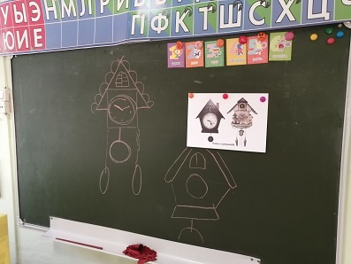

Беседа: Что такое часы?
Цель: развитие временных представлений и знакомство с историей часов.
Задачи:
• знакомить детей с понятием «часы» и с историей их возникновения;
• воспитывать любознательность, бережное отношение ко времени;
• расширять кругозор, обогащать словарь детей.
Ходбеседы:
Сегодня мы будем знакомиться с часами как таковыми, с атрибутом времени. С тем предметом, который нам больше всего помогает ориентироваться в пространстве. Без часов мы не представляем свою жизнь. Они висят на стене, стоят на полочке, они есть на мобильном телефоне у взрослых, и на руках тоже! Что это такое? Часы – это прибор для измерения времени.
Зачем нам нужны часы? Правильно, чтобы не опоздать, чтобы знать, когда идти на работу, в музей, когда начнется любимый мультфильм.
А как раньше люди жили без часов? Как ориентировались во времени? Вот вы говорите, что вместо будильника пробуждал всех петух, с его пения начинался день. А что же делать, если нет петуха? А что делать, если мне нужно куда-то не утром, а в обед? Стоит придумать что-то иное.
Древние люди ориентировались во времени по Солнцу. Они наблюдали за окружающим миром. Солнце встало – утро, Солнце прямо надо головой – день, Солнце садится – вечер. Люди даже придумали солнечные часы. С ними мы будем знакомиться позже. Удобно, конечно. Но всегда ли на небе солнышко? Нет. Когда идет дождь, трудно определить, какая сейчас часть суток. Вспомните, в пасмурные дни мы часто говорим: «Такое ощущение, будто сейчас вечер» (хотя на самом деле – еще утро или день). Кроме того, древнему человеку трудно было точно определить время так, как определяют его в наши дни. Выходит, что ориентироваться по Солнцу тоже не очень-то неудобно.
Люди стали думать и гадать, что же делать, как изобрести прибор для измерения времени. И придумали водяные часы и песочные часы. Песочные вы уже видели, даже у кого-то они есть. А водяные часы – это что такое? И те и другие считаются древнейшими изобретениями человека для более точного определения времени. Вот уж действительно, когда можно сказать, что время течет! Воду наливали в высокий узкий сосуд с отверстием около дна. Особые люди, приставленные к часам, на восходе солнца наполняли сосуд водой. Когда вся вода выливалась, они громкими криками извещали об этом жителей города и снова наполняли сосуд. Так они поступали несколько раз в день. И чем меньше был сосуд, тем точнее можно было определить время. Этими изобретениями древние люди пользовались тысячелетиями. Но всегда появится изобретатель, который что-то новенькое да придумает.
Так были выдуманы:
• огненные часы (свеча определенного размера с нанесенными на нее делениями). Их делали из разных материалов (из воска, смешанного со стружкой дерева и другими горящими компонентами), покрывали их дегтем, чтобы «часы» горели долго. Они появились в Индии и Китае.
• масляные часы (это глиняная чаша с фитильком, наполненная маслом). Это жидкие часы. Люди поджигали фитиль, он горел, масло испарялось. На боку глиняной чаши были нанесены цифры. Люди смотрели, какой был уровень масла, столько значит и времени.
Ни те, ни другие были ненадежны. Ведь за ними нужно было наблюдать, чтобы не потухли. А вдруг сильный ветер или дождь?
Умельцы придумали знакомые нам механические часы. Считают, что придумали их в Византии. Почему механические? Да потому, что они состояли из бесчисленного количества гаечек, болтиков, винтиков, пружинок, зубчатых колесиков, маятника, цепей и прочее. Сначала было одна стрелка, вероятно, она показывала только часы. Соответственно делений было 24. Их совершенствовали и совершенствовали, потому что за механизмом тоже надо было следить, смазывать детали, иногда проверять их время по солнечным часам. И спустя века в каждом городе большие механические часы висели на главной башне или соборе. Люди делали их и маленькими и большими. Механические часы дошли и до наших дней.
Кроме механических не так давно (в начале прошлого века) люди изобрели электрические и электронные часы. Здесь потрудились физики, которые работали с электромагнитным полем. Они были очень точные и самые надежные по сравнению с механическими, которые могли выйти из строя из-за одной сломанной пружинки или из-за попадания пыли внутрь сложного механизма.
Но во время открытия атомной энергии люди изобрели наиточнейшие, очень надежные часы – атомные. Они работают на атомной энергии вместо батареек или электричества электронных часов, вместо механизма механических часов. Считается, что атомная энергия неиссякаема. А значит, эти часы могут послужить человечеству аж много миллионов лет. У нас с вами атомных часов конечно же не будет, ведь они очень громоздки и за ними наблюдают только ученые. А вот механические и электронные часы вполне доступны и есть у каждого.
Итак, что нового вы узнали сегодня?
1. Почему человек стал задумываться над изобретением механизма для определения времени?
2. Какие часы наиболее надежны?
3. Как работают водяные часы?
4. Зачем люди находились возле водяных и масляных часов?
5. Почему ни у одного из нас нет атомных часов?
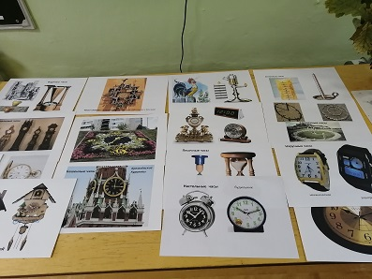

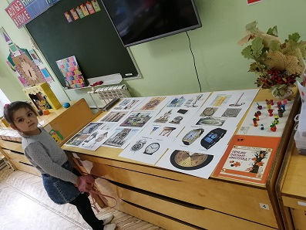

Беседа: Что такое время?
Цель: познакомить детей с понятием «время», «ориентирование во времени»
Задачи:
• расширять знания детей о времени;
• воспитывать бережное отношение ко времени;
• развивать интеллектуальные умения;
• развивать умение выявлять смысл пословиц и поговорок;
• обогащать словарный запас детей новой лексикой;
• воспитывать умение слушать и понимать друг друга.
Ход беседы:
В толковом словаре Ожегова есть 10 описаний слову «Время». Что же это такое? Возьмем из словаря такую трактовку: «Время – это продолжительность, длительность чего-нибудь, измеряемая секундами, минутами, часами».
Сегодня каждый человек каждый день, каждую секунду имеет дело со временем. Время – оно есть и прошлое, и настоящее, и будущее. Эдакое удивительно обширное понятие. Можно сказать, что время – это наше восприятие пространства. С его помощью мы можем легко рассказать о событиях (или же еще о чем-то, например, о наших чувствах или намерениях), которые с нами произошли, происходят или будут происходить. С помощью времени мы ориентируемся в пространстве. К примеру, проще сказать «Завтра в 7 утра мне нужно идти в детский сад», чем «Когда встанет солнце и будет на небе вон в той точке (показываем), мне нужно быть в детском саду». А если нам придется рассказать о том, что произошло две недели назад? Что тогда? 14 раз назад солнце село и мама купила мне куклу? Запутаться можно.
Время мы не можем потрогать, понюхать, увидеть, услышать. Оно абстрактно (невещественно, неконкретно, размыто).
Кроме того, время движется. Причем только вперед. Некоторые даже говорят, что время течёт, утекает, убегает. Время нельзя остановить, нельзя повернуть вспять. Даже поговорка есть такая: «Времени не воротишь». Оно движется от прошлого к будущему. А тот миг, который происходит сейчас, в данную секунду – есть настоящее. Поэтому люди во все времена старались бережно относиться ко времени, ценили его, и учились правильно распределять. Говорят: «Часы — тянутся, дни — идут, месяцы — проходят, а годы – летят». Вспомните, как ваши мамы и папы говорят: «Вроде наш Даня и наша Катя только родился, а уже воооон какой большой!»
Бывает ли у вас такое чувство, что время тянется как резина? Бывает, когда вы не хотите спать в сон-час! Вы лежите и думаете: «Ну когда же воспитатель нас поднимет?» Можно сказать, что время тянется тогда, когда вам скучно или нечем заняться, когда мы ждем кого-то, так?! «Скучен день до вечера, коли делать нечего».
А еще в народе говорят: «Счастливые часов не наблюдают». Как это понять? Правильно, когда мы заняты любимым делом, когда мы идем с родителями в зоопарк, когда гостим у бабушки в деревне – время пролетает незаметно.
Оказывается, мы с вами с рождения имеем это чувство времени. Давайте поясню: когда вы родились, вы потихоньку привыкали кушать в определенное время, умываться по утрам, купаться по вечерам и прочее. Когда вы пошли в детский сад, вы привыкали к новому распорядку (а распорядок дня – и есть ни что иное, как правильно организованное или спланированное время). Утром зарядка, потом завтрак, потом занятия, потом игры и так далее. Становясь старше, вы уже наперед видите, что будет дальше.
А что же нам помогает определять время? Давайте перечислим:
1. часы;
2. время суток;
3. дни недели;
4. времена года;
5. месяцы года.
Итак, подведем итог вышесказанному. Прошу ответить на вопросы:
1. Можем ли мы потрогать время? Почему?
2. Помогает ли нам время? Для чего оно вообще нужно?
3. Когда мы были маленькими, мы ориентировались во времени?
4. Что такое время?
5. Умеет ли время ползти? Когда такое бывает?
6. Что помогает определить время?
7. Почему мы часто говорим, что время дороже золота?
8. Должны ли мы ориентироваться во времени?

Конспект занятия по познавательно-речевому развитию
Тема: "Какие бывают часы"
Цели:
- Познакомить детей с историей возникновения часов и их ролью в нашей жизни в наше время.
- Учить чётко и последовательно излагать с вои мысли.
- Развивать исследовательский интерес и любознательность.
Активизация словаря: часы солнечные, водяные, механизм, циферблат.
Материал: запись звуков, часы, магнитофон, карандаши, фонарик.
Ход занятия:
Воспитатель:
Ребята, кто желает сейчас отправиться в увлекательное путешествие часов, прошу присаживаться на ковёр.
- Давайте представим, что мы дома и только начинаем просыпаться.
Магнитофон с записью звуков (крик петуха, звонок будильника, бой курантов)
Воспитатель:
- Какие звуки вы услышали?
Дети:
- Крик петуха, звонок будильника, сигнал радио, бой часов и т.д.
Воспитатель:
- Вот какое разнообразие звуков. Как вы думаете, что общего у этих звуков?
Дети:
- Эти звуки будят нас утром. Они выполняют роль будильника.
Воспитатель:
- А будильник, это что такое?
Дети: - Это часы, которые заводят вечером, чтобы они разбудили нас утром.
Воспитатель:
А как вы думаете, раньше, давным-давно, когда не было часов, как люди определяли время?
Дети:
- По звёздам, по солнцу, по растениям и т.д.
Воспитатель:
- А вы хотите побольше узнать о часах? Тогда предлагаю отправиться в далёкое прошлое.
Воспитатель:
- Вот мы с вами и попали в Египет (показ слайда), древние египтяне изобрели первые часы, где стрелкой работала тень (показ слайда).
Опыт с часами. Фонарь – это Солнце, Солнце движется и тень от палочки показывает время.
Воспитатель:
- Какие часы придумали древние египтяне?
Дети: - Солнечные часы.
Воспитатель:
- Всегда ли можно определить время по этим часам?
Дети:
- В пасмурный, дождливый, хмурый день это сделать трудно, потому что нет солнца.
Воспитатель:
- А как вы думаете, какие часы придумали люди позднее? Ответы детей.
Воспитатель:
- За солнечными часами люди изобрели водяные часы, которые не зависели от солнечного света.( Показ слайда)
Воспитатель:
- В водяных часах время текло, переливаясь из одного сосуда в другой. Как вы думаете, удобны ли такие часы в использовании?
Дети:
- Вода вливалась из сосуда, заканчивалась и её надо было подливать.
Воспитатель:
- Правильно, “водяные часы” требовали постоянного контроля со стороны людей. Поэтому одновременно с “водяными” существовали “песочные” часы, устроенные по такому же принципу.
(Показ слайда)
Воспитатель:
- Песочные часы используются и сейчас. А где мы можем сейчас встретить такие часы? А кто в нашем детском саду пользуется такими часами?
Дети:
- В медицинском кабинете.
Воспитатель:
- Чем неудобны в использовании такие часы?
Дети:
- Песочные часы надо часто переворачивать, даже чаще, чем подливать воду в водяные часы.
Воспитатель:
- Мы говорим, что в водяных часах время….(текло), а в песочных часах…..(пересыпается). Поэтому на смену песочным часам пришли восковые свечи (показ слайда). Почему люди перестали использовать свечи, как часы?
Дети:
- Огонёк в таких часах можно легко задуть. Или потушить мог ветер или дождь.
Воспитатель:
- Уже намного позднее появились механические часы. Усовершенствованный механизм таких часов люди используют и сейчас.
(Показ слайда).
Воспитатель:
Сначала механические часы были больших размеров и располагались на самых высоких башнях в городе, откуда их было видно и слышно всем жителям города.
Сохранились такие часы и в нашей столице. Вот послушайте как они звучат. (включается запись боя Кремлевских курантов) Вы узнали их?
Дети:
Это кремлевские куранты на Спасской башне Кремля. (Показ слайда)
Воспитатель:
- Внутри часов работает сложный механизм. Видите сколько там разных деталей?
Показ разобранного будильника.
- Слышите, как они тикают? Давайте и мы с вами превратимся в часы.
Физминутка:
- Тик – так, тик – так, (наклоны головы то к одному,то к другому плечу).
Все часы идут вот так
Тик – так.
Смотри скорей, который час (раскачивания в такт маятника)
Тик – так, тик – так, тик- так.
Налево – раз, направо – раз (наклоны головы то к одному, то к другому плечу)
Мы тоже можем так.
Тик – так, тик – так, тик – так.
Воспитатель:
- Почему часы называют механическими?
Дети: - Внутри у таких часов разные винтики, пружинки, болтики, большие и маленькие.
Воспитатель:
- Что мы видим, глядя на часы?
Дети: - Циферблат. Стрелки – маленькую и часовую, цифры.
Воспитатель:
- Время бежит, часы совершенствуются, у многих сейчас не механические, а электронные часы. (Показ слайда) В каких современных приборах вы встречали электронные часы?
Дети:
- В телефоне, стиральной машине, микроволновой печке, компьютере.
Воспитатель:
- Чем отличаются механические часы от электронных?
Дети:
- У электронных часов нет стрелок, циферблата. Электронные часы работают от батареек, электрического тока.
Воспитатель:
- Правильно, ребята. Электронные часы не могут работать без электричества.
- Подумайте, что произойдёт в нашей жизни, если исчезнут часы? Ответы детей.
Воспитатель:
- Будем надеяться, что часы всегда будут с нами, потому что часы – наши верные помощники во всех делах.
- Молодцы, мне понравилось, как вы отвечали, выполняли задания, но время не стоит на месте, оно бежит очень быстро, и может, кто-то из вас придумает новые часы и их будут называть “космические”.
Воспитатель:
А теперь я предлагаю вам сесть за столы и……………

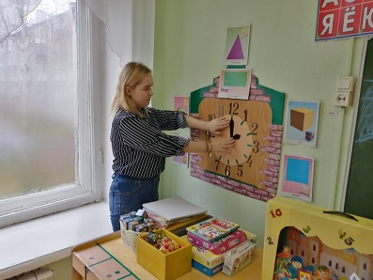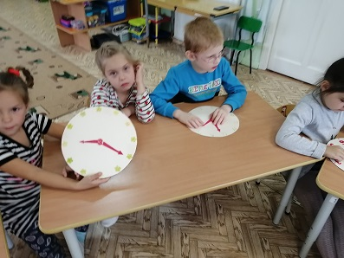

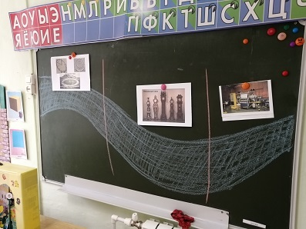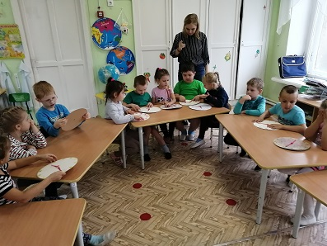

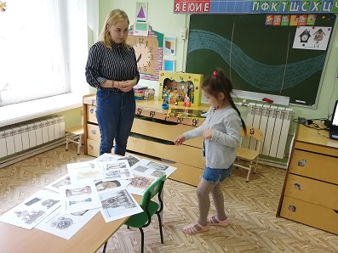

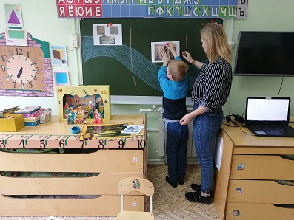

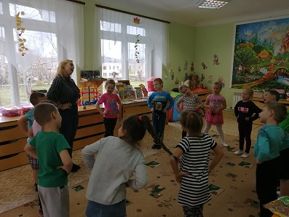

Конспект НОД по лепке "Весёлые будильнички"
Цель: тактильно закрепить знания о форме и особенностях будильника.
Задачи:
1) применить умения и навыки лепки из пластилина;
2) воспроизвести особенности будильника;
3) использование воображения.
Оборудование: различные виды часов (наручные, всевозможные будильники, карманные, изображение Спасской башни, цветочные часы, песочные и водные часы).
Раздаточный материал на каждого ребенка:
1) доска для работы с пластилином;
2) стека;
3) целый брусок синего пластилина, 1/3 часть бруска желтого пластилина и 1/3 часть бруска пластилина любого контрастного цвета.
Ход:
Воспитатель обращает внимание детей
на выставку времени: спрашивает.
-Как измеряется время? (солнцем, часами, календарем, временами года); какие бывают часы (водные, песочные, наручные, цветочные, карманные, кулоны и тд.).
-Что это за часы, когда и для чего их используют?
Так же в диалоге можно добавить, что сейчас телефон заменил
будильник и будет нас утром т. к у него есть функция будильника.
-Целый брусок пластилина делится на две равные части, одну половину откладываем на край доски, а вторую разминаем – мнем в руках, катаем, и дышим на него, зажав между двумя ладонями. Затем из размятого пластилина формируем шарик (катаем пластилин ладонью по доске круговыми движениями или положив пластилин между ладонями катаем его круговыми движениями).
Смотрим с детьми на будильник, отмечаем, что будильник имеет форму не шара, а объемного круга.
-Берем скатанный шар, кладем его на одну ладонь и прижимаем другой или кладем на доску и прижимаем рукой, чтобы получился объемный круг (блинчик).
- Откладываем его в сторону и берем 2 половину синего пластилина. Делим пополам, одну половину откладываем в сторону, а вторую делим пополам.
- Полученные кусочки по очереди раскатываем и придаем им цилиндрическую форму. Важно, чтобы оба цилиндра были одинаковой высоты.
Снова обращаемся к образцу и спрашиваем у детей
-Как думаете, какую часть будильника мы изготовили?
+ ножки будильника
- Примазываем ножки будильника по бокам, так, чтобы будильник был устойчив.
Откладываем будильник в сторону и снова разглядываем образец.
-Что еще есть у будильника из того, что мы не слепили
+ циферблат: цифры со стрелками; кнопка выключения
- Берем отложенный пластилин и делим его пополам.
Затем каждый ребенок сам выбирает, сколько кнопок будет на его будильники, одни или две т. к перед детьми два образца с разным количеством кнопок. Если 2 кнопки, то дети крутят 2 маленьких шарика, если одно кнопка, то один шарик (зажимают пластилин между указательным и большим пальцами и вращают круговыми движениями).
-Две кнопки примазываются сверху по краям будильника, а одна кнопка - в центре будильника.
- От желтого пластилина отрываются маленькие кусочки, из которых указательным и большим пальцами катаются шарики, приплюскиваются и присоединяются на циферблате в местах, где должны располагаться цифры: 12, 3, 6 и 9.
-Затем дети отрезают от желтого пластилина тонкую полосу и катают из нее колбаску, разрезают на две части, так, чтобы одна была значительно больше второй. И прикрепляем в центре циферблата.
Каждый ребенок выбирает сам, какое время будут показывать его часы.
Затем дети берут пластилин контрастного цвета, разминают его и украшают будильник где (кроме циферблата) и как хотят по своему усмотрению.
На протяжение всего занятия воспитатель показывает детям что и как лепить т. е лепит свой будильник. А также ходит между столами и помогает тем детям, у кого что-то не получается, заостряя их внимание на особенностях формы или размера. Может помочь размять пластилин или что-то примазать. Так же напоминает детям, что лепим на доске, обращает внимания, не упал ли пластилин на пол. По окончанию лепки, сравнивают образец и работы: получился ли будильник? понравилось ли лепить? воспитатель всех хвалит за старание и выполнение работы, поле чего все будильники собираются на подставку и пополняют экспонаты выставки, а дети убирают рабочие места и моют руки.
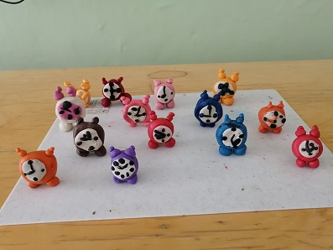

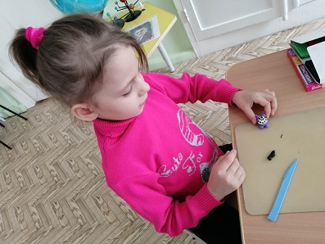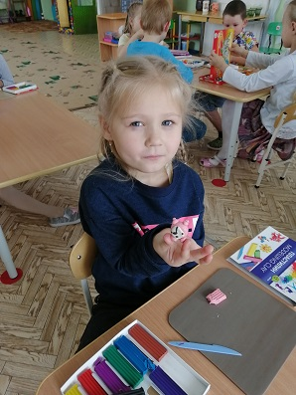

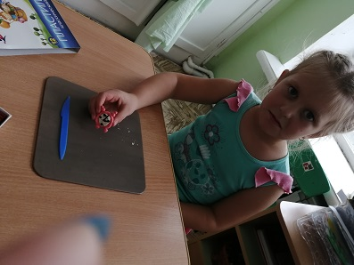

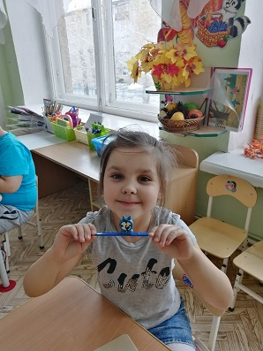

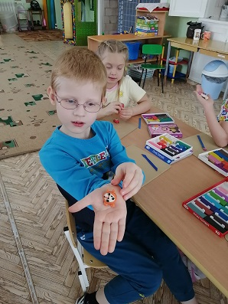

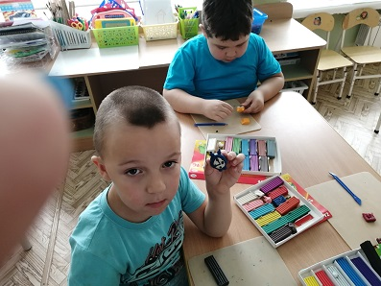

Конспект НОД по рисованию «Настенные часы с кукушкой»
Программные задачи: Уточнить знания детей, учить дополнять ответы друг друга, развивать связную речь. Развивать изобразительные умения. Обогащать словарный запас.
Материалы и оборудование: альбомные листы, акварельные краски, кисти, вода, подкладные листы, иллюстрации с разными видами часов.
Ход НОД:
Педагог :Здравствуйте, дорогие ребята!
- Знаете ли вы, как называется прибор, отсчитывающий время в пределах суток?
Ну, конечно, такой прибор называется часами.
Самые древние часы, которыми пользовались люди, чтобы хотя бы примерно знать время, - солнечные. Циферблат таких часов помещали на открытом ярко освещаемом солнцем месте, а стрелкой служил стержень, отбрасывающий тень на циферблат.
Из седой старины пришли к нам и песочные часы. Может быть, кто-нибудь из вас видел их? Ведь песочные часы до сих пор применяются в медицине, когда нужно отмерить небольшой, но совершенно определенный отрезок времени.
Песочные часы представляют собой два небольших сосуда, имеющих форму конусов, соединенных вершинами друг с другом, с узким отверстием в месте соединения сосудов. В верхнем сосуде находится песок, который тонкой струйкой просачивается сквозь отверстие в нижний сосуд. Когда весь песок из верхнего сосуда окажется в нижнем, проходит определенное время, например, одна минута.
А теперь давайте поговорим о современных часах. В доме каждого из нас есть часы. Может быть, и не одни. Это домашние часы.
- Попробуйте рассказать о них. (Где они находятся? Какая у них форма? и т.д.)
Часы бывают наручными. Их надевают на руку с помощью браслета или ремешка.
Модницам нравятся красивые часики в виде кулона или перстня. Кулон на цепочке надевают на шею, а перстень на палец.
Некоторые мужчины предпочитают массивные карманные часы. Их прикрепляют цепочкой к ремню и носят в кармане брюк.
У вас дома наверняка есть часы будильник.
- Зачем нужны такие часы?
Будильник можно завести на определенный час и своим звоночком или мелодией он разбудит нас в нужное время.
Часы, которые обычно ставят на письменный стол, - называются настольными, часы, висящие на стене, - настенными.
Существуют и напольные часы.
- Как вы думаете, где они стоят?
Верно! Такие часы стоят на полу. Они высокие, массивные с тяжелыми гирями, укрепленными на цепях, и с красивым боем.
Каминные часы украшают комнатные камины. Некоторые из них мелодично отбивают каждый час.

Часы с боем.

Жила-была старушка
(Давно уж на покое),
И были у старушки
Часы резные с боем.
«Динь-дон, динь-дон!» -
Отбивали каждый час,
Гулом наполняли дом
И будили ночью нас.
Мы, конечно не молчали,
В дверь старушке мы стучали:
«Наши уши пощадите,
Бой в часах остановите!»
Но старушка нам в ответ
Отвечала: «Нет и нет!
Говорят часы со мной,
Я люблю их нежный бой.
Динь-дон! динь-дон!
Как красив их перезвон!
Хоть немного он печальный,
Но прозрачный и хрустальный!»
Пробежали дни, недели,
Но часы вдруг захрипели,
Стрелки вздрогнули и встали,
И часы бить перестали.
Стало тихо. Даже жутко!
Мы давно привыкли к бою,
(А ведь это же не шутка!)
Было что-то в нем живое!
Мы, конечно, не смолчали,
В дверь к старушке постучали:
«Почему не слышен бой?
Нужен мастер часовой!»
Вот приехал часовщик –
Мудрый, опытный старик,
И сказал: «Такое дело!
Здесь пружинка ослабела,
Механизм получит смазку,
А часы - любовь и ласку!»
Поменял пружинку он.
И опять раздался звон.
Серебристый перезвон:
«Динь-дон! динь-дон!»,
Ожививший целый дом!

- А какие часы «умеют куковать»?
Правильно! Часы с кукушкой! В часах, изготовленных в виде узорной деревянной избушки, прячется «кукушка». Каждый час дверца домика открывается, и кукушка появляется на его пороге. Она звонко распевает: «Ку-ку, ку-ку», напоминая о том, который сейчас час.
Часы с кукушкой.
Живет в резной избушке
Веселая кукушка.
Она кукует каждый час
И ранним утром будит нас:
«Ку-ку! Ку-ку! Уж семь утра!
Ку-ку! Ку-ку! Вставать пора!»
Живет кукушка не в лесах,
А в наших стареньких часах!
На городских улицах и площадях тоже есть часы. Их устанавливают на башнях, зданиях вокзалов, театров и кинотеатров.
Самые знаменитые часы России – Кремлевские куранты, установленные на Спасской башне, появились в начале XVII века.
31 декабря с первым ударом Кремлевских курантов страна вступает в Новый год. Услышав бой знаменитых часов, мы желаем друг другу счастья и поздравляем с Новым годом!
Часы, которыми пользуется современный человек, бывают механическими. Тогда их нужно заводить через определенный промежуток времени.
Во втором десятилетии двадцатого века появились электронные и кварцевые часы. Они работают на батарейках или от сети с электрическим током.
А самые точные часы – атомные.
- Знаете ли вы, какие часы называются природными или живыми?
В старину в деревне такими живыми часами был, конечно, Петя-петушок. Крестьяне заметили, что первый раз петух кукарекает около двух часов ночи, а второй раз – примерно в четыре часа утра.
Петушок
Кукареку-кукареку!
Звонко петушок поет.
Озарило солнце реку
В небе облако плывет.
Просыпайтесь, звери, птицы!
Принимайтесь за дела.
На траве роса искрится,
Ночь июльская прошла.
Как будильник настоящий,
Разбудил нас петушок.
Распушил он хвост блестящий
И расправил гребешок.

- Сегодня, мы с вами, узнали, какие бывают виды часов. Сейчас я вам предлагаю нарисовать часы с кукушкой. Но прежде, чем мы приступим, подготовим наши пальчики к работе.

Пальчиковая гимнастика.
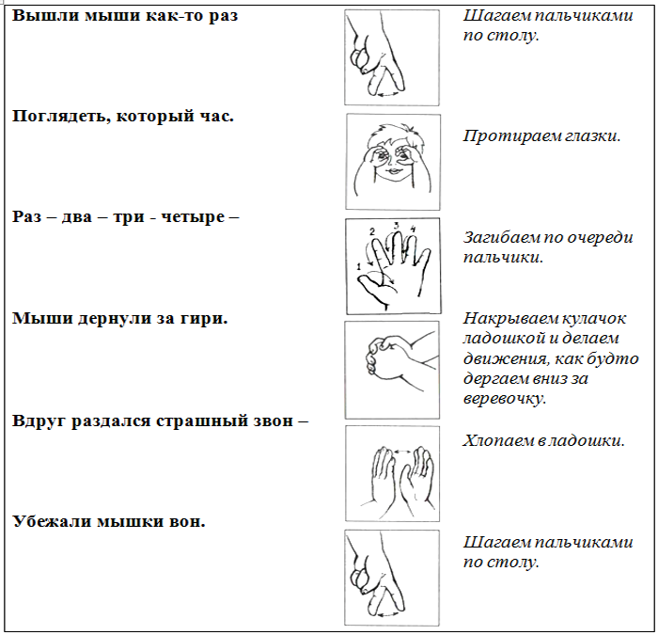
Дети приступают к работе.
Итог: какие виды часов вы сегодня узнали? Какие часы вам понравились больше всего? Что мы сегодня рисовали?
